Übungen zu einfachen Zuordnungen
Aufgabe 1: Das Schneckenrennen
Tick, Trick und Track veranstalten ein Schneckenrennen. Dabei legen die Schnecken ausgehend von der Startlinie eine Strecke von 20 cm zurück. Es wird gemessen, wie lange die Schnecken für die Strecke brauchen.
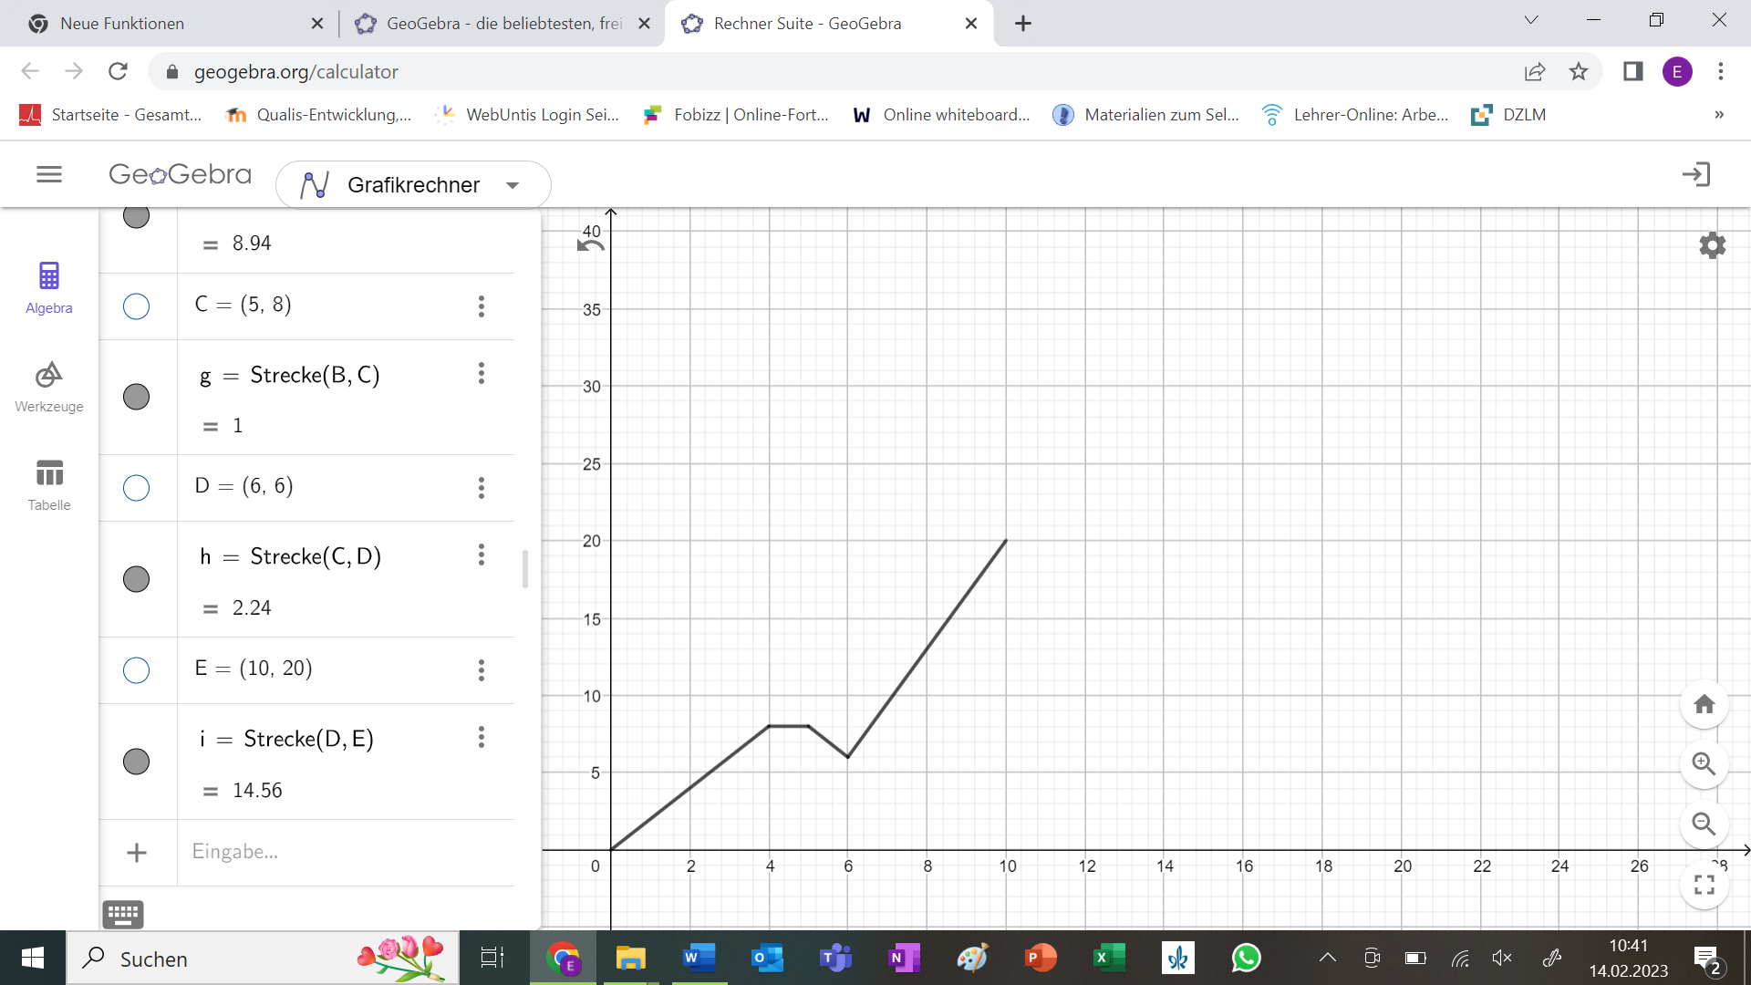
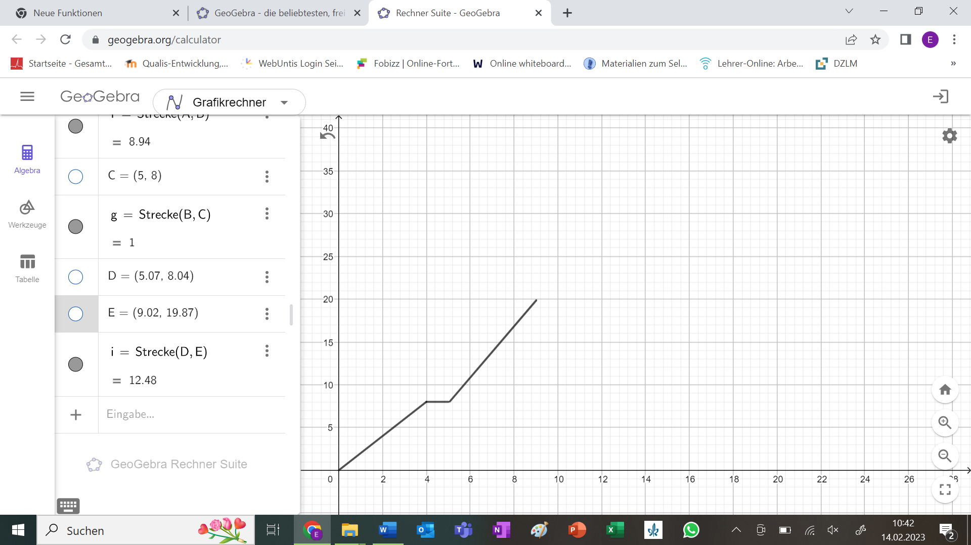
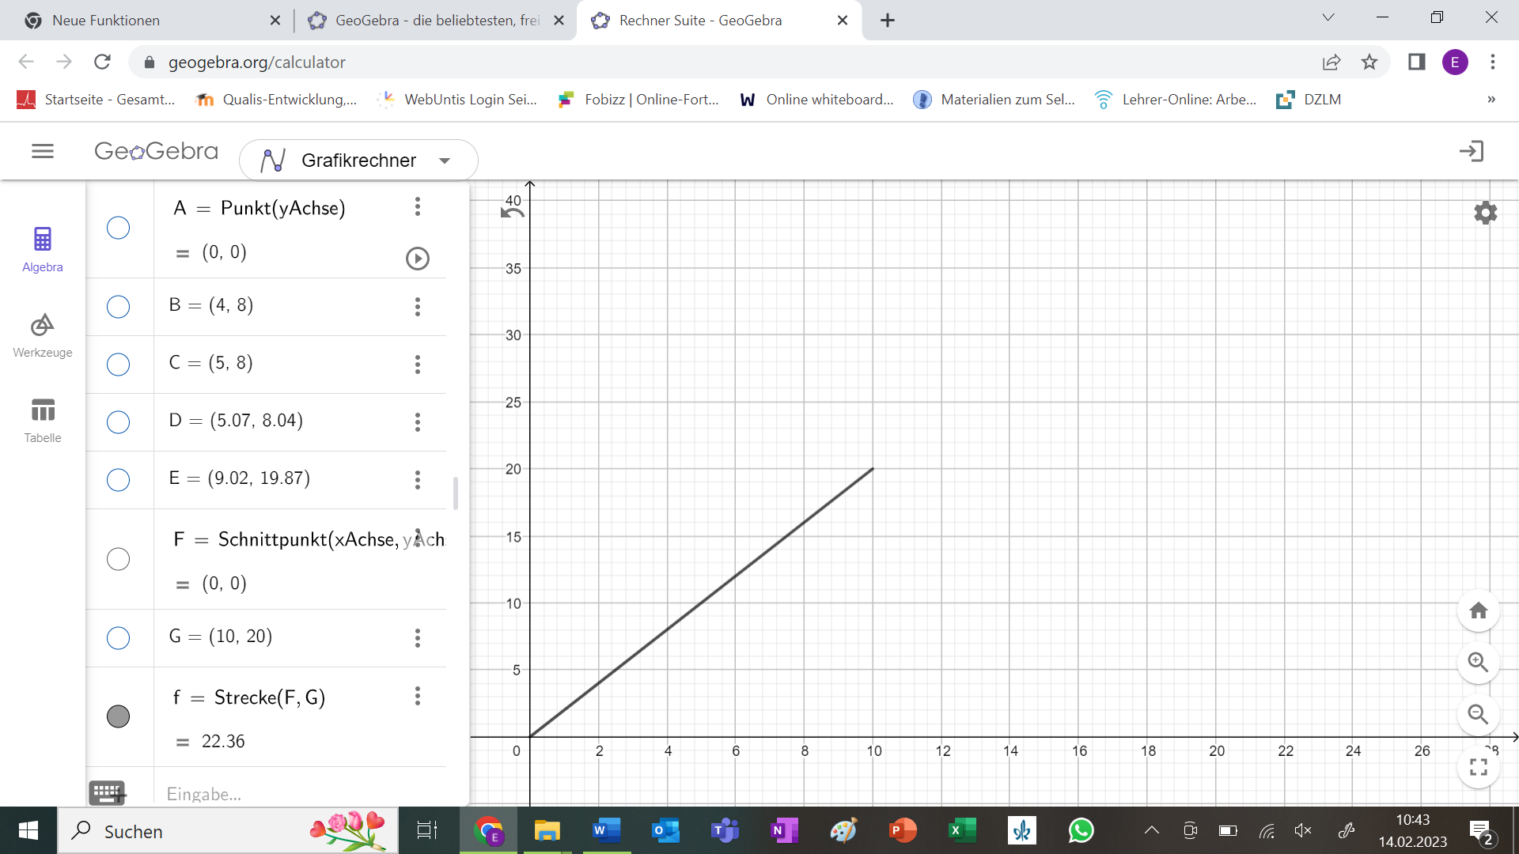
In den drei Diagrammen wird die drei Zuordnung $Zeit \left(in min\right)→Entfernung vom Start \left(in cm\right)$ dargestellt.
Zeit
(in min)
Entfernung vom Start (in cm)

Zeit
(in min)
Entfernung vom Start (in cm)

Zeit
(in min)
Entfernung vom Start (in cm)

Tick Trick Track

Aussage | wahr | falsch | Begründung
Trick ist liegt nach 4 Minuten vorn.

Trick geht zwischendurch die Puste aus und er legt eine Pause ein.
Tick kriecht zwischendurch zurück.

Track ist als erster im Ziel.

Track ist am schnellsten.

Begründe, welche der Aussagen wahr oder falsch sind.

Aufgabe 2: Der Graph einer Zuordnung geht durch den Punkt $P(4|8)$.
- Erläutere, welche Bedeutung der Punkt in den Sachzusammenhängen hat.
  - $Anzahl der Flaschen→Kosten in €$
  - $Anzahl der Säcke→Gewicht in kg$
  - $Zeit in Sekunden→Zurückgelegter Weg in m$
- Denk dir zwei eigene Zuordnungen aus, zu denen der Punkt passt.

Aufgabe 3: Glitzerstifte
In einem Supermarkt werden Glitzerstifte einzeln zu einem Stückpreis von $1,10 €$ verkauft.
- Stelle eine Zuordnungstabelle auf, in der du die Preise für bis zu 9 Stifte ablesen kannst.
- Zeichne den Graphen der Zuordnung $Anzahl der Glitzerstifte→Preis in €$ in ein Koordinatensystem.
- Begründe: Ist es sinnvoll, die Punkte zu verbinden?
- Beschreibe den Graphen.

